_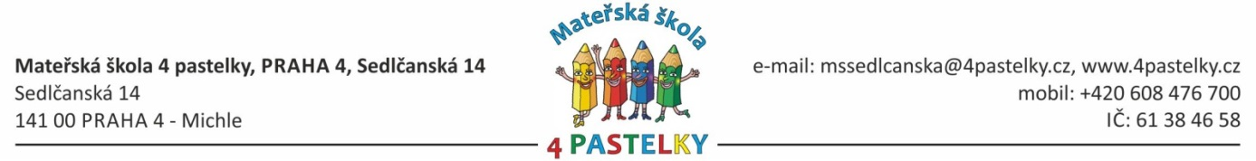

Vysla spol. s.r.o.

___________________________

Dobrý den,  
  
Objednávám malování v objektu MŠ Sedlčanská dle cenové nabídky ze dne 28. 2. 2025 ceny jsou bez DPH

|  |  |  |  |
| --- | --- | --- | --- |
| místnost | Třída | Celkem | Celkem cena |
| třída | 43675 | 4x | **174 7**00 |
| Schodiště | 59788 | 1x | 59788 |
|  |  |  | 234488 |

Fakturační adresa je Mateřská škola 4 pastelky, Sedlčanská 14, IČ: 61384658  
  
Prosím o potvrzení přijetí objednávky   
--  
S pozdravem  
   
Mgr. Zdenka Nováková

7.5.2025